جامعة محمد الشريف مساعدية – سوق أهراس -
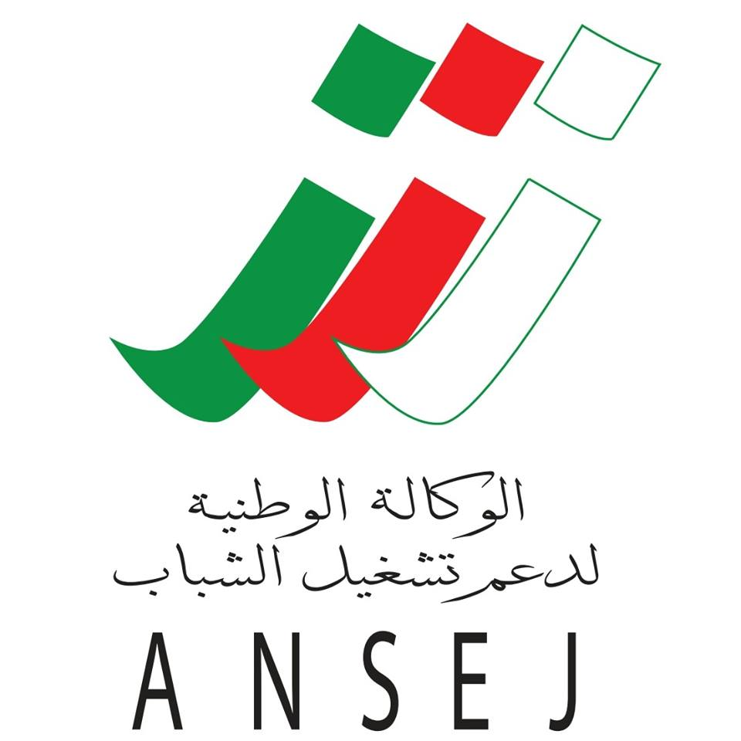


ANSEJ الوكالة الوطنية لدعم تشغيل الشباب
دار المقاولاتية
السنة الجامعية 2018 - 2019

إعـــــــلان هــام للطلبــــة
"مســــابقـة رواد المقاولاتيــــة"

تعلن دار المقاولاتية لجامعة محمد الشريف مساعدية طلبة الأطوار النهائية( ليسانس- ماستر) في جميع التخصصات؛ أنه سيتم تنظيم "مسابقة رواد المقاولاتية" من أجل اختيار أحسن أفكار مشاريع، والتي يرغب أصحابها في تجسيدها وتمويلها من طرف الوكالة الوطنية لدعم وتشغيل الشباب عند تخرجهم. وتجدون شروط وقانون المسابقة محدد في الملحق التابع للإعلان.

الدعوة مفتوحة لكل صاحب فكرة مشروع استثماري.

دار المقاولاتية بجامعة محمد الشريف مساعدية

